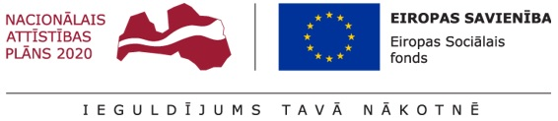

_________________________________________________________________________________________

Sludinājums par iepirkumu

2017.gada 1.septembris Nr.DS/2017/18 KF

Pašvaldības akciju sabiedrība „Daugavpils siltumtīkli” izsludinātajā iepirkuma “Būvdarbu veikšana projekta “Maģistrālo siltumtīklu pārbūve Daugavpils centrā Parādes,Kandavas un Cietokšņa ielās”realizācijas ietvaros” nolikumā tika veikti grozījumi un Piedāvajumu iesniegšanas termiņš līdz 2017.gada 6.oktobrim plkst.10.00.
Kontaktpersona:
PAS „Daugavpils siltumtīkli” projektu vadītāja Oļesja Duškeviča tālr.29213112

